Перспективный план по автоматизации звуков [С] у детей с нарушениями речи с применением кинезиологических упражнений
- Этап автоматизации изолированного звука звука [С]
Цель: Закрепить умение четко произносить звук изолированно, правильную артикуляцию звука cопряженную с движением
Кинезиологические упражнения: Ладонь руки в форме чашечки:
водичка бежит – С-С-С...
- Этап автоматизации звука [С] в открытых слогах
Цель: 1. Произношение слогов с переносом ударения: (СА-СО-СЫ-СУ)
2.Активизация функции артикуляцию звука и межполушарных связей
Кинезиологические упражнения: Упражнение «Колечко»
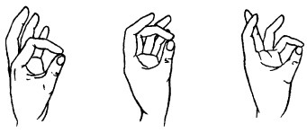
- Этап автоматизации звука [С] в обратных слогах
Цель: 1.Закрепить правильные движения артикуляционного аппарата для произнесения звука [С] в обратных слогах.
2.Формирование функции переключения, координацию движений
Кинезиологические упражнения: Упражнение «Зайчик, колечко, цепочка»

- Этап автоматизации звука [С] со стечением согласных
Цель: 1.Закрепить умение четко произносить звук со стечением согласных (СТА-СТО-СТА, СМА-СМО-СМЫ, СНА-СНО-СНЫ)
2.Профилактика нарушения пространственной ориентации, координация работы зрительного и аудиального восприятия с работой руки
Кинезиологические упражнения: Упражнение: «Лезгинка»
- Этап автоматизации звука [С] в словах
Цель: 1.Закрепить умение четко произносить звук в словах
2.Профилактика нарушения пространственной ориентации, координация работы зрительного и аудиального восприятия с работой руки. Кинезиологические упражнения: Проговаривание слов со сменой позы рук
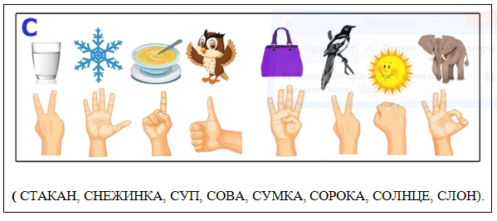
- Этап дефференциации звука [С - С']
Цель: 1.Обучение дифференциации звуков [C], [C’] в слогах.
2.Активизация мыслительной и речевой деятельности.
Кинезиологические упражнения: Проговаривание слов со сменой позы рук
